KLASA IV

25.05.2020r.
Temat: ŻYCIE W JEZIORZE

1. Przeczytaj uważnie temat lekcji ze stron 171– 176 w podręczniku.
2. Obejrzyj prezentację multimedialną.
3. Wykonaj notatkę.
Wykonaj rysunek życia w jeziorze. Czekam na zdjęcie.
4. Wykonaj zadania w zeszycie ćwiczeń str. 105-107 zadania 1,2,3,4
5. Praca z e-podręcznikiem.
https://epodreczniki.pl/b/rok-w-jeziorze/P13035Q4r
https://epodreczniki.pl/a/nad-jeziorem/Dyhk7z4ts

27.05.2020r.
Temat: WARUNKI ŻYCIA NA LĄDZIE

1. Przeczytaj uważnie temat lekcji ze stron 177– 180 w podręczniku.
2. Obejrzyj schemat.
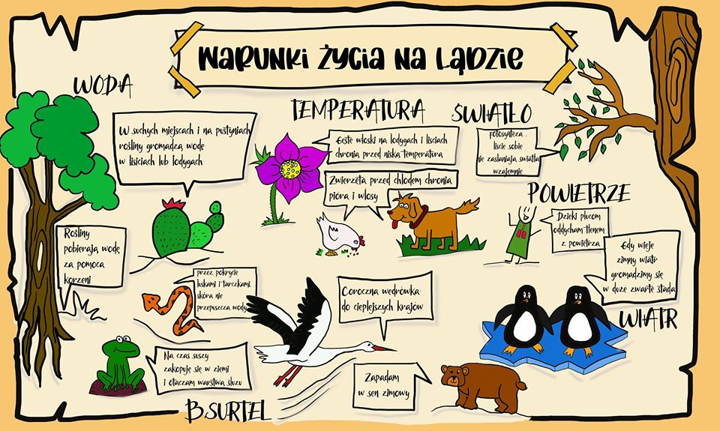
Możesz go przerysować do zeszytu.
3. Wykonaj notatkę:
Możesz ją zastąpić rysunkiem.
4. Wykonaj zadania w zeszycie ćwiczeń str. 109-109 zadania 1,2,3,4,5

